**御景城幼儿园证件照片**

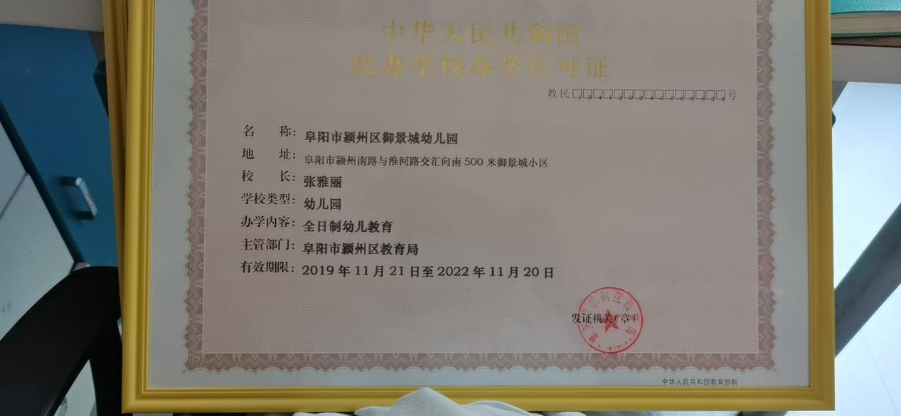

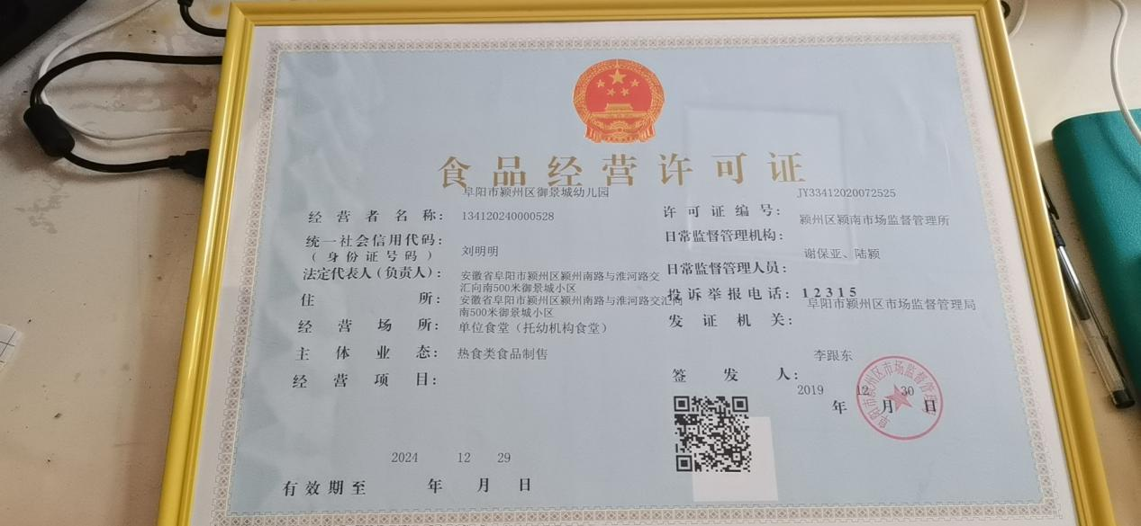

**御景城幼儿园企业文化：**

**1、教育理念:快乐中体验、快乐中学习、快乐中发展**

**2、经营理念:快乐服务 孩子至上**

**3、管理理念:规范制度 人性管理**

**4、发展理念:基业长青 追求卓越**

**5、沟通理念:相互理解 相互帮助**

**6、学习理念:相互学习 共享知识**

**7、工作理念:快乐工作 有效执行**

**8、四大原则:儿童优先原则;尊重儿童原则;无歧视原则;尊重儿童观点的原则**

**9、教育理念:快乐中体验 快乐中学习 快乐中发展**

**10、教育目标:培养健康、快乐、有竞争力的儿童**

**御景城幼儿园工作环境**

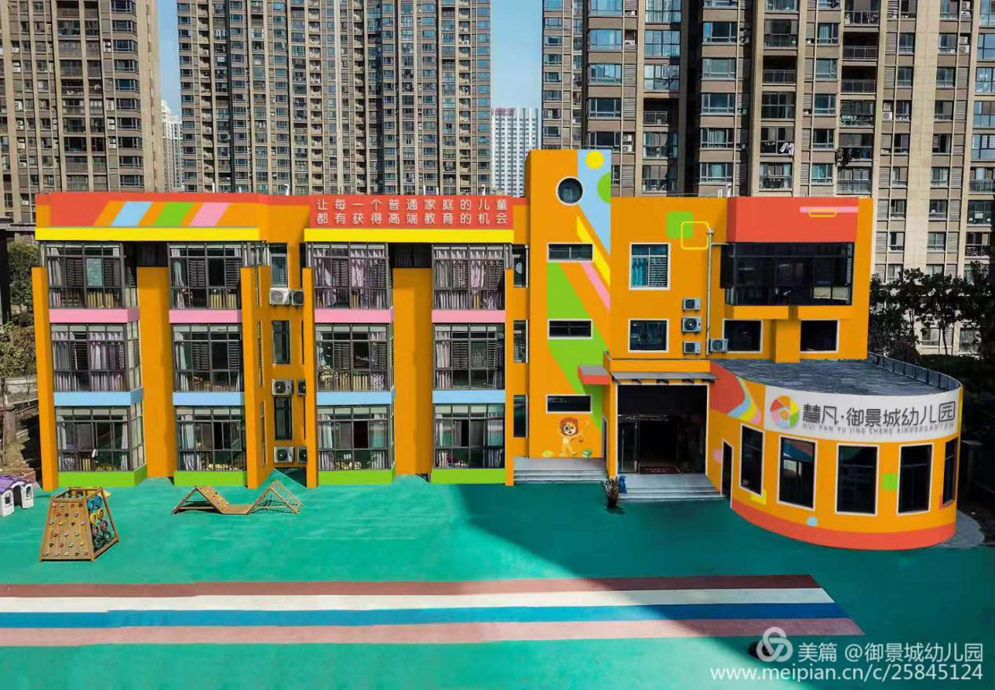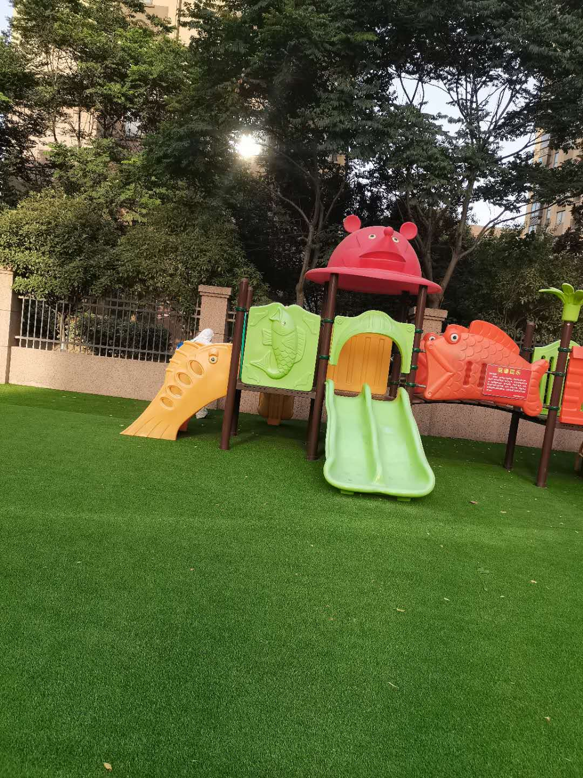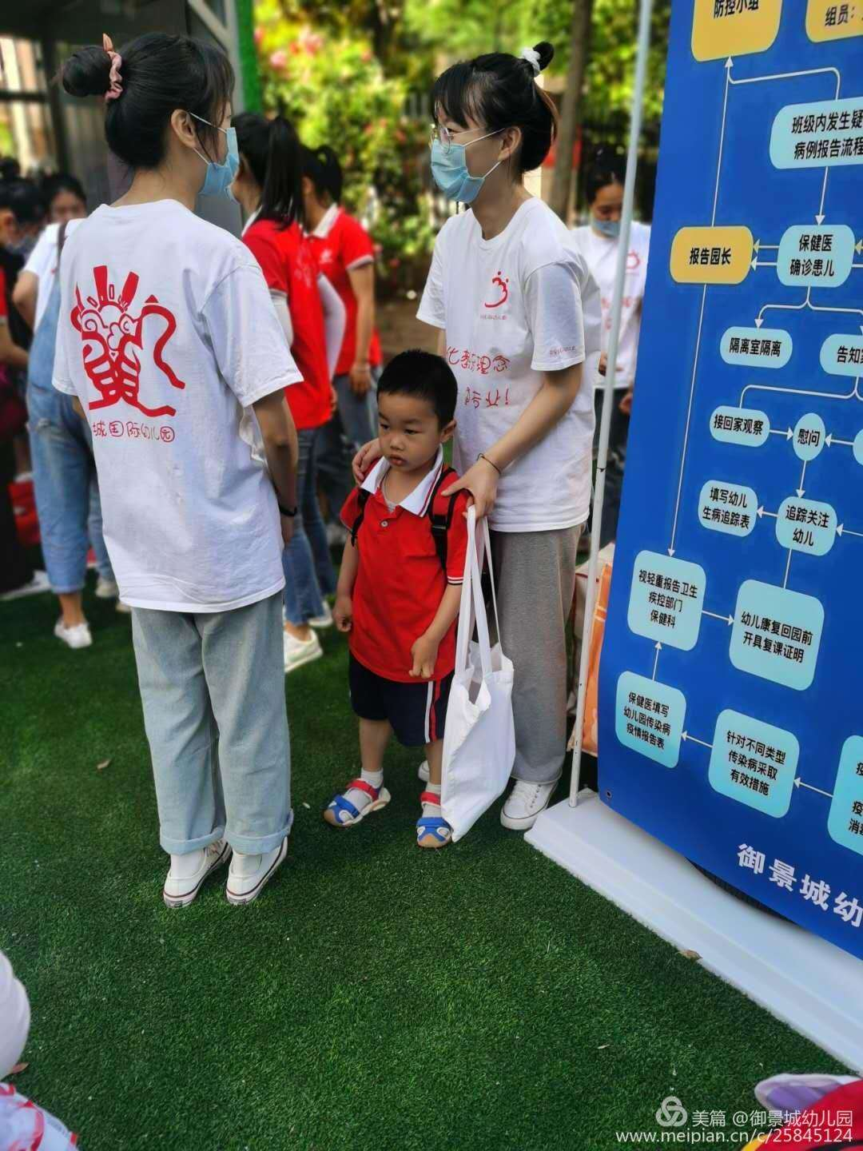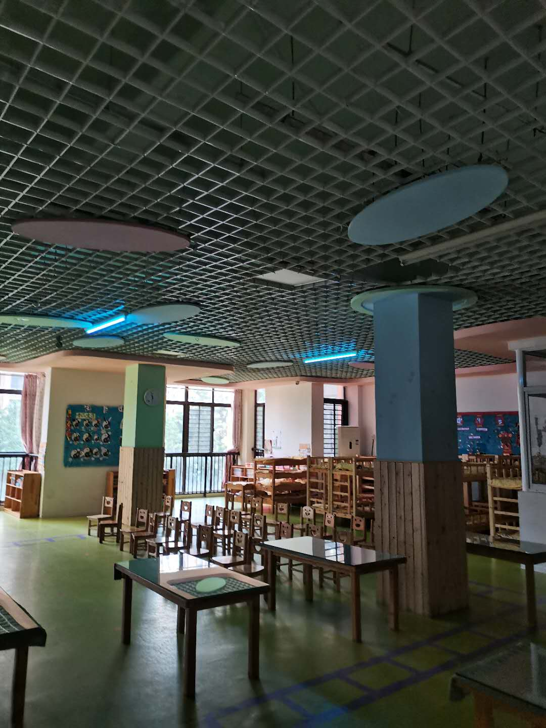

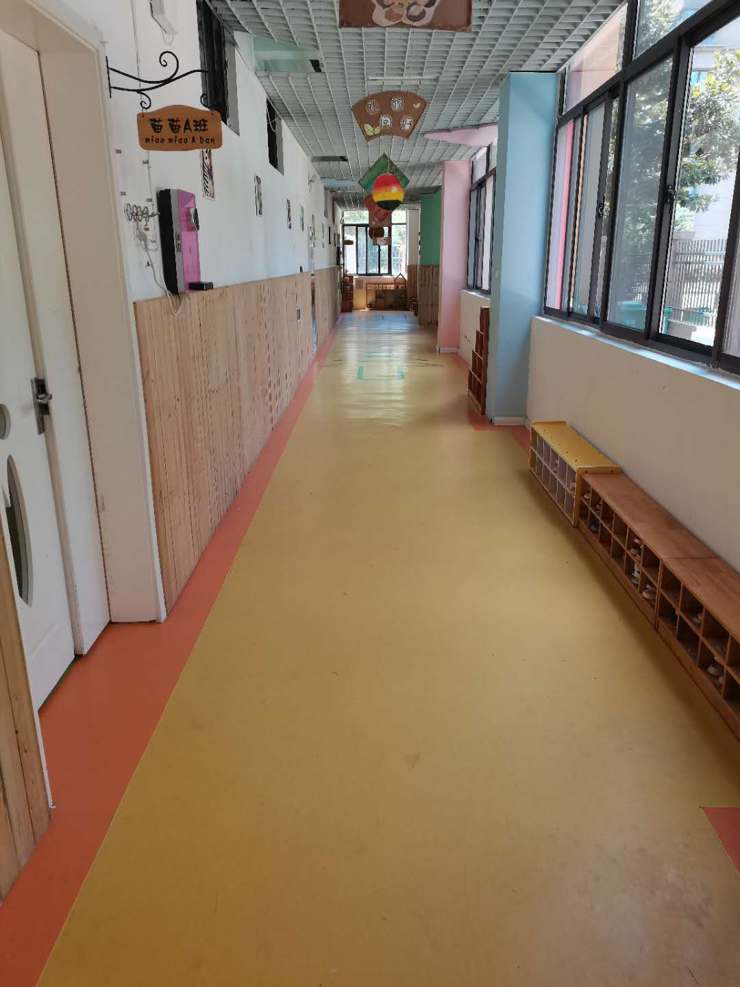

**御景城幼儿园活动照片**

